ОСОБЛИВОСТІ ВИКОРИСТАННЯ МЕТОДУ ІНДУКЦІЇ ФЛУОРЕСЦЕНЦІЇ ХЛОРОФІЛУ ДЛЯ ВИЗНАЧЕННЯ ДІЛЯНКИ З НАЙМЕНШ ШКІДЛИВИМ ВПЛИВОМ

АВТОР РОБОТИ :

Кириленко Аліна

Учениця 11-б класу
Артемівської загальноосвітньої
школи № 24 з поглибленим
вивченням окремих предметів
та курсів
Педагогічний керівник :
Гоюшова Алла Анатоліївна

Артемівськ-2011
ЗМІСТ
Вступ……………………………………………………………………………2
РОЗДІЛ 1. ФОТОСИНТЕЗ
  - Дослідження фотосинтезу…………………………………………………4
  - Інтенсивність фотосинтезу………………………………………………...5
  - Хлорофіл…………………………………………………………………...6
  - Флуоресценція хлорофілу………………………………………………...8
  - Метод індукції флуоресценції хлорофілу ………………………………9
  - Вплив факторів середовища ……………………………………………..10
РОЗДІЛ 2. ПРАКТИЧНА ЧАСТИНА
2.1 Методика виконання практичної частини роботи………………………..12
2.2 Алгоритм виконання роботи……………………………………………….14
2.3 Аналіз отриманих даних……………………………………………………15

Висновки………………………………………………………………………...16

Список використаної літератури………………………………………………17

Додатки………………………………………………………………………….18

ВСТУП
У ході еволюції рослини - живі організми виробили здатність використовувати енергію Сонця для утворення органічної матерії з неорганічної і перетворили обличчя Землі.
Ось уже 200 років, починаючи з часу, коли Прістлі виявив здатність рослин «відновлювати хороші властивості зіпсованого повітря» і відкрив новий напрямок у науці, вчені працюють над розгадкою таємниці фотосинтезу. Основу цього процесу становить нерозкритий досі механізм перетворення енергії квантів світла на якісно іншу форму енергії - хімічну. Сучасна наука про фотосинтез вивчає безліч процесів, починаючи з фото фізичних первинних процесів поглинання молекулою хлорофілу кванта світла і закінчуючи вимірами продуктивності фітоценозів.
Безумовно цей процес є важливою складовою життя кожного з нас. Саме тому за мету проекту було взято визначення території, де процес фотосинтезу проходить найбільш активно, за допомогою методу індукції флуоресценції хлорофілу. І на основі отриманих даних виявити ділянку, яка не матиме найменш шкідливий вплив на здоров’я людини.

РОЗДІЛ 1
ФОТОСИНТЕЗ
1.1 Дослідження фотосинтезу
Фотосинтез - одна з найважливіших проблем сучасного природознавства. Він має велике значення для існування біосфери. Зелені рослини завдяки фотосинтезу щорічно вносять до складу органічних речовин близько 170 млрд. т вуглецю, здатні поновити увесь кисень атмосфери приблизно за 2 тис. років і увесь вуглекислий газ — за 300 років. Проте в процесі фотосинтезу використовується лише 1 % усієї сонячної енергії, яка потрапляє на рослини.
Процес фотосинтезу складний за своєю природою і надзвичайно важливий для багатьох галузей життя і науки. Врожаї сільськогосподарських рослин значною мірою залежать від фотосинтезу, від нашого досвіду, нашого уміння забезпечувати його найвищу продуктивність. З фізичної й хімічної точки зору фотосинтез являє собою процес, абсолютно винятковий за своїми особливостями, його наслідком є утворення органічної речовини з вуглекислого газу й води під дією енергії сонячного світла. Фотосинтез приводить до перетворення світлової енергії в іншу форму - хімічну, за допомогою якої різноманітні і дуже складні речовини тіла рослин будуються з простих і нечисленних неорганічних елементів повітря і ґрунту. Рослини в свою чергу служать поживою для тварин і людини, тому в сучасну геологічну епоху на процесі фотосинтезу практично ґрунтується існування всього живого. Поява в атмосфері значної кількості кисню, виникнення таких геологічних утворень, як нафта, вугілля або вапняк,- все це результати діяльності фото синтезуючих організмів у минулі геологічні епохи.
Розрізняють оксигенний і аноксигенний типи фотосинтезу. Оксигенний найбільш поширений, його здійснюють рослини, ціанобактерії прохлорофіти. Аноксигенний фотосинтез проходить у пурпурних, деяких зелених бактеріях та геліобактеріях.
Виділяють три етапи фотосинтезу: фотофізичний, фотохімічний та хімічний. На першому етапі відбувається поглинання фотонів світла пігментами, їх перехід в збуджений стан і передача енергії до інших молекул фотосистеми. На другому етапі відбувається розділення зарядів в реакційному центрі, перенесення електронів по фотосинтетичному електронотранспортному ланцюзі, що закінчується синтезом АТФ і НАДФН. Перші два етапи разом називають світлозалежною стадією фотосинтезу. Третій етап відбувається вже без обов'язкової участі світла і включає біохімічні реакції синтезу органічних речовин з використанням енергії, накопиченої на світлозалежній стадії. Найчастіше в якості таких реакцій розглядається цикл Кальвіна і глюконеогенез, утворення цукрів і крохмалю з вуглекислого газу повітря.

1.2 Інтенсивність фотосинтезу
Поглинання вуглекислого газу, внаслідок якого утворюються органічні речовини, настільки інтенсивне, що увесь його запас у земній атмосфері кожні 250 років повністю засвоюється рослинами, які в свою чергу виділяють щороку 120 млрд. т кисню.
Інтенсивність фотосинтезу залежить від багатьох факторів. Інтенсивність світла, необхідна для найбільшої ефективності фотосинтезу різниться залежно від виду рослини. У тіньовитривалих рослин максимум ефективності фотосинтезу досягається приблизно при половині повного сонячного освітлення, а у світлолюбних рослин – майже при повному сонячному освітленні.
Також на інтенсивність фотосинтезу впливає температура довкілля. Найбільша інтенсивність спостерігається при температурі 20-28°С. При підвищені температури інтенсивність фотосинтезу зменшується.
Досить впливовим показником є вміст вуглекислого газу в повітрі. Середня концентрація його складає 0,03%. Зниження концентрації вуглекислого газу в повітрі негативно впливає на інтенсивність фотосинтезу, тоді як його збільшення до 0,04% збільшує врожай майже вдвічі. Більш значне підвищення концентрації зазвичай має негативні наслідки: листки скручуються, опадають, підсихають.
Інтенсивність фотосинтезу листків деревних рослин, як правило, нижче інтенсивності фотосинтезу трав'янистих рослин.

1.3 Хлорофіл
Хлорофіл заслуговує особливої ​​уваги, тому що в процесі фотосинтезу він є світлопоглинаючим пігментом, а також і тому, що створює домінуючу забарвлення земної поверхні. У деяких декоративних дерев і чагарників іноді бувають видно жовті пігменти-каротиноїди. Ці пігменти виявляються і внаслідок того, що умови стають несприятливими для синтезу хлорофілу або його збереження. Листя деяких різновидів деревних рослин, наприклад, темно-яскраво-червоний форми бука європейського, клена дланевідного, мають червону або пурпурну забарвлення через присутність у клітинному соку (а не в пластидах) антоціанів. Багато інші дерева виробляють антоціани восени.
Пожовтіння, або хлороз листя - результат їх нездатності збільшувати або зберігати вміст хлорофілу. Всебічним вивченням встановлено, що це явище залежить від ряду внутрішніх і зовнішніх факторів
Головними зовнішніми факторами, що впливають на утворення і збереження хлорофілу, є: світло, температура, мінеральне живлення, вода і кисень. Синтез хлорофілу дуже чутливий майже до будь-якого фактора, що порушує метаболічні процеси.
Світло. Світло необхідне для утворення хлорофілу, хоча сіянці деяких хвойних і невелика кількість інших видів рослин утворюють хлорофіл в темряві. Відносно низька освітленість ефективна для ініціації або прискорення утворення хлорофілу. Вирощені в темряві жовті сіянці містять протохлорофілл - попередник хлорофілу а, для відновлення якого до хлорофілу а потрібно світло. Дуже яскраве світло викликає розкладання хлорофілу. Отже, хлорофіл завжди одночасно синтезується і руйнується. На яскравому світлі рівновага встановлюється при більш низькій концентрації хлорофілу, ніж при світлі малої інтенсивності. Тіньові листя зазвичай мають більш високу концентрацію хлорофілу, ніж світлові.
Температура. Синтез хлорофілу відбувається, мабуть, в широкому інтервалі температур. Вічнозелені рослини помірної зони синтезують хлорофіл від температур близьких до температур замерзання до самих високих температур в середині літа. Багато хвойних стають взимку до деякої міри хлоротичними, ймовірно, внаслідок того, що розпад хлорофілу перевищує його синтез при дуже низьких температурах.
Мінеральне живлення. Одна з найбільш частих причин хлорозу - недолік будь-якого необхідного елемента. Недолік азоту - звичайна причина хлорозу деревних рослин, особливо у старого листя. Інша поширена причина хлорозу полягає в нестачі заліза, переважно у молодих листків. Достатнє постачання залізом необхідно, очевидно, для синтезу хлорофілу. До складу хлорофілу залізо не входить, але воно служить кофактором для попередника хлорофілу. Магній є складовою частиною хлорофілу, тому його недолік, природно, викликає хлороз. Недолік більшості макроелементів та деяких мікроелементів може бути причиною хлорозу. Можна припустити, що майже будь-яке порушення нормального метаболізму перешкоджає синтезу хлорофілу. (Хлороз, що викликається браком мінеральних елементів, обговорюється більш докладно в розділі 10).
Вода. Помірний водний стрес уповільнює утворення хлорофілу, а сильне зневоднення рослинних тканин не тільки порушує синтез хлорофілу, а й викликає розпад вже наявних молекул. У результаті листя рослин, які зазнали впливу посухи, мають тенденцію до пожовтіння. Листя дерев і чагарників можуть також пожовтіти при насиченні водою грунту навколо їх коренів. Дія посухи і поганий аерації грунту є до певної міри непрямим: синтез хлорофілу затримується внаслідок загального порушення метаболізму
Кисень. При відсутності кисню сіянці не утворюють хлорофілу навіть на світлі. Це вказує на те, що аеробне дихання необхідно для деяких процесів утворення проміжних сполук, що для синтезу хлорофілу необхідний приплив метаболічної енергії.

1.4 Флуоресценція хлорофілу
Хлорофіл рослинної клітини здатен випромінювати промені червоного спектру [Додаток 1]. У 1931 році з’явилось повідомлення про те, що живі листки здатні змінювати інтенсивність флуоресценції в червоній ділянці спектру при переході від темряви до світла . Це явище отримало назву індукція флуоресценції хлорофілу або ефект Каутського. В літературі зустрічається також термін змінна флуоресценція. Спочатку вчені використовували досить просту схему. Адаптований до темряви листок освітлювали за допомогою променю світла, пропущеного через синій фільтр. Флуоресценцію спостерігали через червоний фільтр. Два різних фільтри необхідні для того, щоб відокремити збуджуюче світло від флуоресценції. Після вмикання світла флуоресценція спочатку швидко збільшується, а потім поступово зменшується .
Було встановлено, що існує зв’язок між індукцією флуоресценції та фотосинтезом. Коли рослини отруювали ціанідом (HCN) або витримували при температурі 0 °С, інтенсивність флуоресценції була максимальною і не знижувалась протягом дії на них світла. На основі аналізу цих результатів було висловлено думку, що «чим більша частина поглинутого випромінювання перетворюється у хімічну енергію, тим менша інтенсивність флуоресценції хлорофілу». Вважається, що джерелом змінної флуоресценції є комплекс фотосистеми ІІ.
В залежності від стану фотосинтетичного апарату інтенсивність флуоресценції хлорофілу може значно змінюватися, що особливо помітно при освітленні попередньо адаптованого до темряви листка. Інтенсивність сигналу флуоресценції спочатку різко зростає, а потім поступово знижується. Дане явище вперше було досліджене Каутським і носить назву «індукція флуоресценції хлорофілу» або «ефект Каутського». Залежність інтенсивності флуоресценції хлорофілу від часу після початку освітлення називається кривою індукції флуоресценції хлорофілу або індукційною кривою. Форма цієї кривої дуже чутлива до змін, що відбуваються у фотосинтетичному апараті при адаптації до різноманітних умов навколишнього середовища. Цей фактор є основною причиною широкого застосування ефекту Каутського при вивченні фотосинтезу .

1.5 Метод індукції флуоресценції хлорофілу
Метод індукції флуоресценції хлорофілу має такі переваги: інформативність, експресність, збереження цілісності зразка після дослідження, висока чутливість . За методикою проведення дослідження рослину витримують у темряві, а потім певний час освітлюють. Хлорофіл, що міститься в клітинах, починає флуоресцирувати. Сила світіння спочатку швидко зростає, досягає максимуму, а потім знижується по досить складній траєкторії, поки не досягає певного стаціонарного рівня. Графік змін флуоресценції від моменту початку освітлення до досягнення стаціонарного рівня несе інформацію про стан фотосинтезуючого апарату рослини . В практиці використовують кілька стандартних кількісних показників, що розраховуються на основі цього графіка. Наприклад, часто використовують показник, що називається «індексом життєздатності», який розраховується як (Fp-Fs)/Fs, де Fp – максимальний рівень флуоресценції, а Fs – стаціонарний рівень.

Інтенсивність
флуоресценції

Fp
Fp Fs

0.1 1 10 100 Час, сек
Рис. 1 Типова індукційна крива.

1.6 Вплив факторів середовища
Серед факторів середовища, що впливають на стан клітин рослин, найбільше значення мають світло підвищеної інтенсивності, несприятливі температури, нестача мінерального живлення, антропогенні забруднення. Падіння ефективності первинних стадій фотосинтезу носить регуляторний характер і являє собою захисну адаптивну реакцію клітини на початкових етапах надмірного освітлення.
Виникнення стрімкої флуоресценції спричиняють деякі продукти метаболізму, що з’являються в клітині в умовах нестачі елементів мінерального живлення. При нестачі нітрогену швидкість росту, і відповідно, потреба у продуктах фотосинтезу зменшені. Адаптивні реакції призводять до зменшення фотосинтетичної активності. Це одна з найперших реакцій фотосинтетичного апарату на дефіцит мінерального живлення.
За допомогою статистичних методів обробки індукційних кривих можна створювати діаграми стану клітин та простежити за інтенсивністю їхнього росту. Застосування цього методу дозволяє слідкувати за зміною рівня антропогенного навантаження. У місцях з найменш сприятливими умовами, переважають клітини з такими типами індукційних кривих, де спостерігається високий рівень флуоресценції. Це вказує на низку ефективність використання світла у фотосинтезі.
Таким чином, під впливом несприятливих факторів середовища, низьких концентрацій антропогенних токсинів (йони важких металів, гербіциди) спостерігається зниження фотосинтетичної продуктивності, що миттєво діагностується методом індукції флуоресценції хлорофілу .

РОЗДІЛ 2
ПРАКТИЧНА ЧАСТИНА
2.1 Методика виконання практичної частини роботи
Під час виконання практичної частини ми використовували портативний хронофлуорометр для експрес-діагностики фотосинтезу «Флоратест» [Додаток 2]. Розроблений прилад дає змогу швидко оцінити рівень впливу природного оточуючого середовища і забруднень на живі рослини. Робота приладу базується на вимірюванні в реальному часі кривої індукції флуоресценції хлорофілу.
Основні області застосування флоратесту:
- реальна оцінка життєдіяльності рослин після засухи, морозу, зчеплення, внесення пестицидів;
- експрес-визначення оптимальних доз хімічних добрив та біологічних добавок, що дає змогу оптимізувати кількість добрив і добавок та зменшити вміст нітратів в овочах;
- реальне визначення забруднення води, ґрунтів і повітря пестицидами, важкими металами і промисловими викидами;
- автоматизація досліджень в області фізіології рослин.
На даний час для приладу розроблено методики ідентифікації хвороб рослин (карбонатного хлорозу, вірусної строкатості, бактеріозу), методики діагностики (сумісності видів рослин, морозостійкості, засухостійкості) і методики біоіндикації токсичності води.
Практична частина роботи проводилася у шкільному парку та не території поблизу дороги.
Для дослідження використовувалися листки клена гостролистого, липи та тополя. Виміри здійснювалися на рослинах, що ростуть поблизу вулиці Леваневскього (велике антропогенне навантаження) та в глибині шкільного парку на відстані
200 м від дороги (зменшене антропогенне навантаження). Виміри проводили на листках приблизно одного розміру, що були взяті з однорічних пагонів нижнього ярусу. Для вимірювань використовували не менше 10 листків. Поверхню запиленої листової пластинки промивали водою. Перед вимірюванням листки були адаптовані до темряви протягом 30 хвилин.
Головна особливість первинних стадій фотосинтезу полягає в тому, що процеси синтезу активно регулюються рослиною у відповідності з її фізіологічним станом для підтримання оптимального рівня метаболізму у змінених умовах довкілля. Одним із способів оцінити регуляторну здатність рослини – виміряти інтенсивність флуоресценції хлорофілу в умовах освітленості. Для цього ми порівняли максимальну (після темнової адаптації) та реальну ефективність біохімічних процесів в умовах освітленості. Перед початком вимірів адаптовані до темряви листки освітлювали протягом 3 хвилин.
Отримані дані передавалися на комп’ютер. Дані з однієї рослини (графіки 10 вимірювань) накладалися і створювався графік із середніх показників.
Особливості індукції флуоресценції хлорофілу залежать від стану всієї системи фотосинтезу і відображають кінетику перебігу всіх ланок біохімічного ланцюга фотосинтезу. Зміни у будь – якій ланці фотосинтезу призводять до зміни вигляду кривої. Тому за виглядом цієї кривої можна діагностувати поточний стан фотосинтетичного апарату рослини, оцінювати зміни ефективності фотосинтезу при змінах світлового режиму, температури, вологості, складу ґрунту та мінерального живлення; виявляти вплив фізіологічно-активних сполук (гербіцидів, стимуляторів росту, отрутохімікатів) та погіршення стану довкілля (забруднення ґрунтів, води, повітря), швидко визначати ступінь стійкості конкретної рослини до зміни кожного з цих чинників (морозо- та посухостійкості, надмірного зволоження тощо).
Всі зазначені показники використовують для оцінки впливів стресових чинників на фотосинтетичний апарат нативного хлорофілу (хлорофіл живого листка) та рослини в цілому. При проведенні оцінювання та у визначеннях необхідно враховувати видові, сортові та індивідуальні особливості рослин, онтогенетичні та морфологічні особливості, різний радіаційний режим, залежність від розташування листка у кроні (ярус крони), неоднорідність самого листка, розташування рослини орографічно та відповідно до сторін світу. Зазначені особливості формують фотосинтетичний апарат і впливають на індукції флуоресценції хлорофілу. Тому при визначеннях необхідні усереднення з декількох повторів вимірювань в межах листка, крони, рослини, пробної ділянки, сорту, тощо.

2.2 Алгоритм виконання роботи

1. Для дослідження використовуються листки клена гостролистого та тополя. Виміри здійснювалися на рослинах, що ростуть поблизу місць з великим антропогенним навантаженням, зменшеним антропогенним навантаженням.
2. Виміри проводяться на листках приблизно одного розміру, що були взяті з однорічних пагонів нижнього ярусу.
3. Для вимірювань використовують не менше 10 листків.
4. Проводиться вимірювання флуоресценції листків поблизу дороги.
5. Проводиться вимірювання флуоресценції листків у шкільному парку.
6. Збережені дані завантажуємо на комп’ютер. Будуємо графіки.
7. Порівнюємо графіки вимірювань на різних ділянках.
8. Виявляємо ділянку, де флуоресценція проходить найбільш активно.
9. Визначаємо ділянку, яка є найбільш корисною для перебування.
2.3 Аналіз отриманих даних
За результатами дослідження було з’ясовано, що у рослин, які розташовані на території шкільного парку процес фотосинтезу проходить більш активно, ніж у дерев, розташованих поблизу дороги, оскільки проведені вимірювання показали, що рівень індукції флуоресценції листків в них більше. У дерев поблизу дороги прилад показав 30%, а у дерев у шкільному парку він складає 56-60%. Для того, щоб отримати більш точні дані, потрібно врахувати ще антропогенні навантаження на дерева, оскільки вона також відіграють важливу роль і впливають на процеси фотосинтезу і рівень флуоресценції.

Список використаної літератури
- Корнеев Д.Ю. Информационные возможности метода индукции флуоресценции хлорофилла. – К.: «Альтерпрес», 2002. – 188 с.
- Веселовский В.А., Веселова Т.В. Люминесценция растений. Теоретические и практические аспекты. – М.: “Наука”, 1990. – 200 c.
- Саламатова Т.С. Физиология растительной клетки: Учебное пособие. – Л.: Изд-во Ленинградского ун-та, 1983. – 232 с.
- Яковлев Г.П., Челомбитько В.А. Ботаника: учеб. для фармац. институтов и фармац. фак. мед. вузов / Под ред. И.В.Грушевского. – М.: Высшая школа, 1990. – 367 с.
- Поліщук Л.К., Береговий П.М. Ботаніка. – Київ: «Радянська школа», 1974. – 263 с.
- Москвин О.В., Новичкова Н.С., Иванов Б.Н. Индукция флуоресценции хлорофилла в листьях клевера, выращенного при различном азотном питании и различных интенсивностях света // Физиология растений. – 1998. – Т.45, №3. – С.413-418.
- Булычев А.А., Верхотуров В.Н., Гуляев Б.А. и др. Современные методы биофизических исследований: Практикум по биофизике. Под ред. А.Б. Рубина. – М: Высшая школа, 1988. – 359 с.
- Карапетян Н.В., Бухов Н.Г. Переменная флуоресценция хлорофилла как показатель физиологического состояния растений // Физиология растений. – 1986. – Т.33, №5. – С.1013-1026.

ВИСНОВКИ
- Процес фотосинтезу привертає до себе все більшу й більшу увагу численних дослідників. Без перебільшення можна сказати, що за останні двадцять років наука дізналася про суть цього процесу більше, ніж за весь попередній період його вивчення. Цей процес є надзвичайно важливим для кожної людини на нашій планеті і має безпосередній вплив на її життя.
- Флуоресценція - чудова властивість фото синтезуючих об’єктів, а вивчення цього явища дає можливість одержати важливі дані щодо роботи фотохімічного апарата і його стану негайно і без будь-якого хімічного або фізичного пошкоджуючого впливу на рослини, ділянки листя чи ізольовані хлоропласти.
- За результатами дослідження було з’ясовано, що у рослин, які розташовані на території шкільного парку процес фотосинтезу проходить більш активно, ніж у дерев, розташованих поблизу дороги, оскільки проведені вимірювання показали, що рівень індукції флуоресценції листків в них більше.
- Було з’ясовано, що територія шкільного парку ділянка, яка матиме найменш шкідливий вплив на здоров’я людини і є більш екологічно чистою, ніж ділянка поблизу дороги.

ДОДАТКИ

ДОДАТОК 1

Спектральний аналіз флуоресценції хлорофілу.

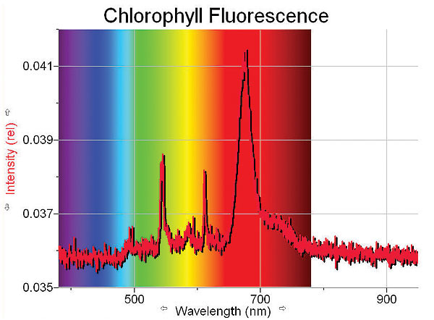

ДОДАТОК 2
Портативний хронофлуорометр «Флоратест»

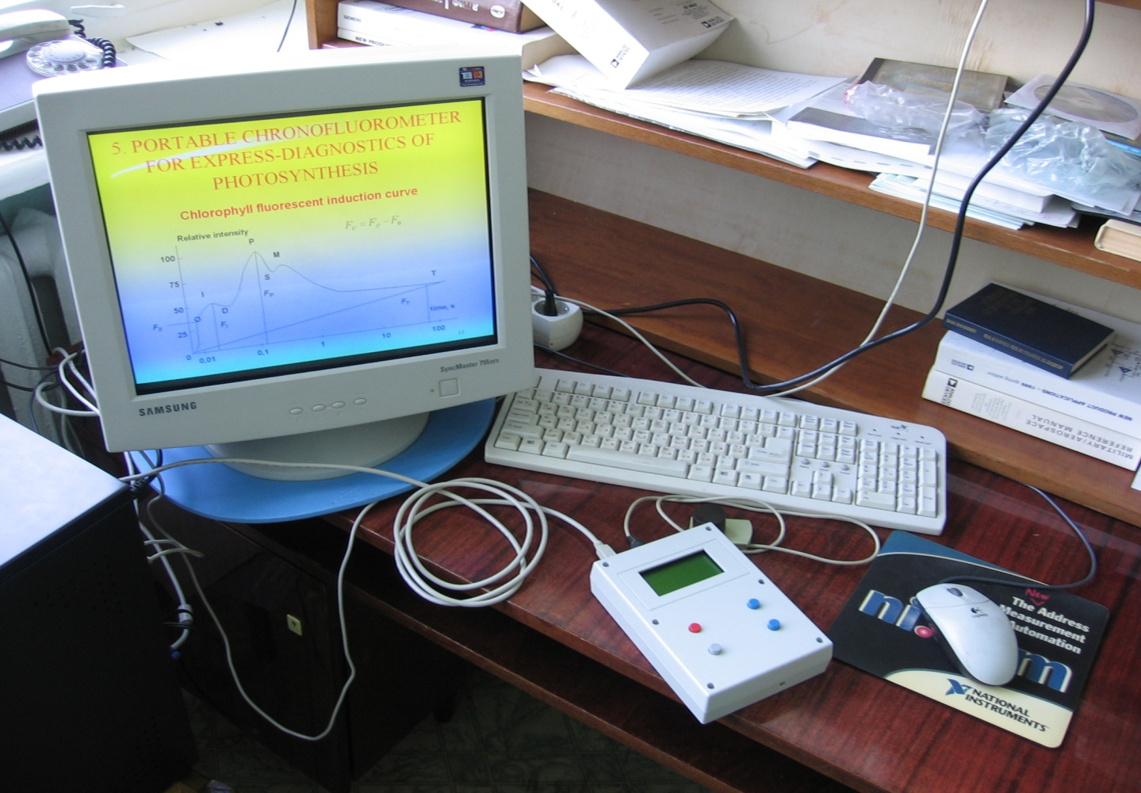

ДОДАТОК 3
Графіки показників вимірювання.
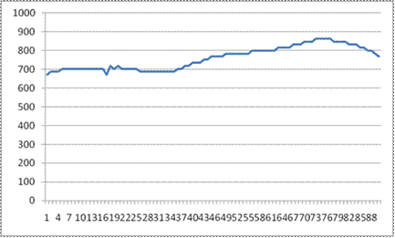

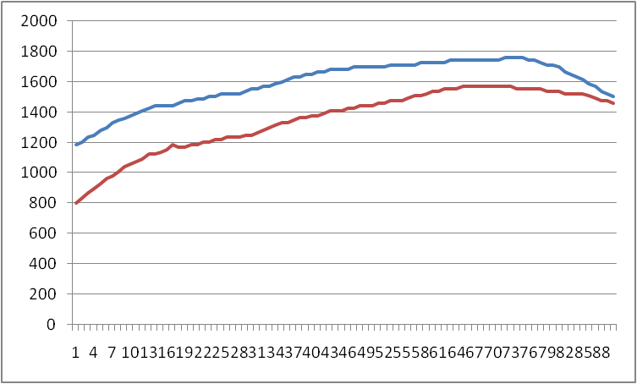
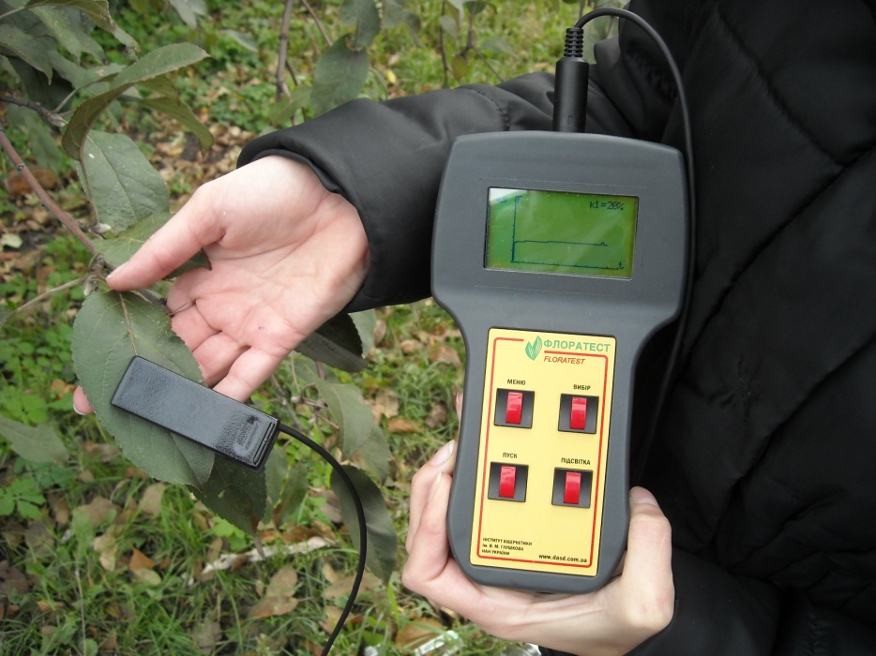
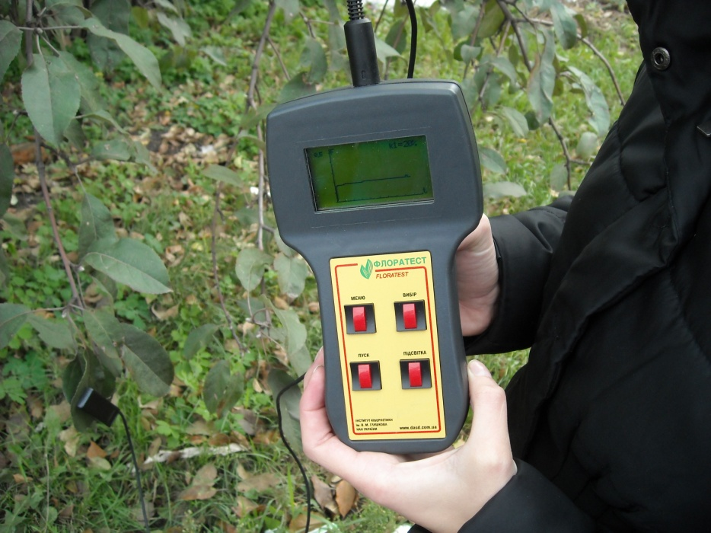
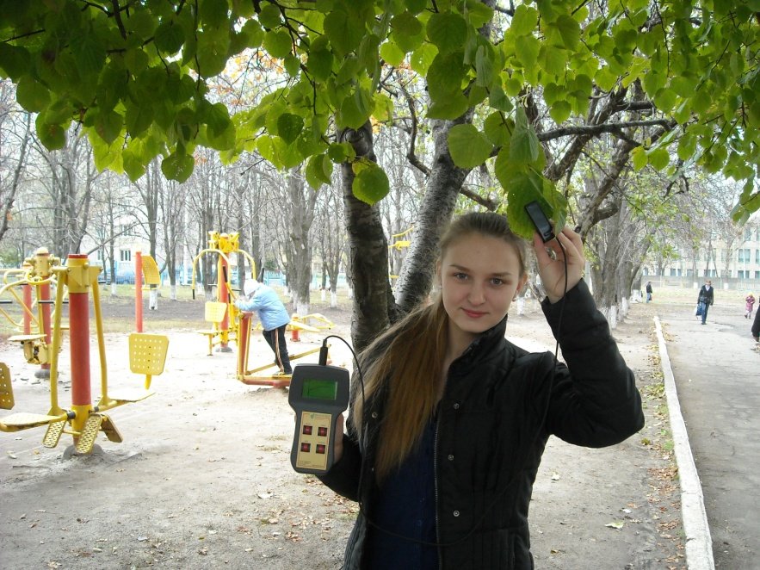
біля дороги
